狱中庆生，何必当初

原创 简思智库 [简思智库](javascript:void(0);)

**简思智库**

微信号 GNSSTT

功能介绍 策者简也，思而后行。

2023-06-13[原文](https://mp.weixin.qq.com/s?__biz=MzUyNzQyMzYwNQ==&mid=2247494897&idx=1&sn=834ae7303a84e531dbd2cae170a65e74&chksm=3be4120aa949380bf54afc87fecc76bea3cd245e16d9e8fb2b11ed272a2eaa7c5da12b60f2a5&scene=27#wechat_redirect&cpage=22) 发表于

收录于合集 #香港的声音 241个





**簡思智庫有話説：**

不想追悔莫及，何必当初，就得初心不改。香港的青少年啊，爱一个爱我们的祖国吧！立志成栋梁吧！

**這是簡思智庫的第 799 篇原創**

**作者：**陸海豪，香港警隊前總督察、筆名“狹路相逢勇者勝”。

近日看到一则新闻报道，因反对派“35+初选案”正在还押的岑敖晖（Lester），6月11日在狱中度过30岁生日。

他太太在岑的网上专页写了一段话，希望丈夫可以早日回家与家人、朋友团聚，生日可以一齐切蛋糕，圣诞节可以一齐布置圣诞树，情人节可以亲手送花畀屋企人，母亲节、父亲节都可以同父母同枱食饭。

屈指数数，岑已经在狱中度过他的第三个生日，用他自嘲的话是“由27岁坐到了30岁”。三十而立之庆生日在狱中，这一经历当然不会好受，但世上没有后悔药，自己的错误只能由自己承担。

坦白说，岑太太对其先生（Lester）踏入人生三字头之际，期望他能与家人团聚吃餐饭，撑下枱脚的期望不算过分，这种生活是我们平头百姓，最普通、最实际的生活基本愿望。

今天，岑的家人为什么想过一个普普通通的愿望都未能实现？我想，对所有人都值得警醒。

**一是青年人的志向定标要正确。**

早在岑敖晖还是大学生时，被所谓的“民主”、“自由”风潮冲昏了头脑，以为西方的一套价值观是至高无上，将国家主权视为无物，将“一国两制”践踏无形。

‍

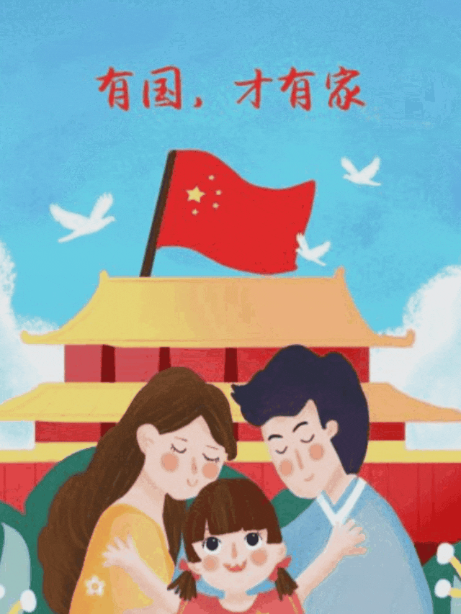

跟着反对派以及西方的政治势力后面，将好好的香港、文明的香港变得烽烟四起，充斥着语言暴力和行动暴力。‍

生活在香港的市民无不痛心疾首，即使来自经济发达国家的投资者，也都摇头叹息。

这一幕，对香港的伤害、对人心的伤害，至今仍在修复中。

出现这样的惨状，是因为以岑为代表的不少人，缺乏国家观念和民族认同，盲目地迷信西方的价值观，并将他们的信条凌驾在香港一切之上，采取最激进的方式，来达到他们破坏香港的目的。

思想错了，一切皆错。

回过头来讨论他们走上违法之路，有一条教训很重要，但凡他们能够在大学里认真学习中国历史，了解中国国情，树立中国人的自豪感，或许可以避免在政治上犯错，更不会受西方政治势力的鼓动，走上一条违法的不归路。

教训极其惨重。

**二是依法惩教是有效的手段。**

近期有一种声音，是否设定时间表，让黑暴案尽快了结。

犯法就要惩处，让司法机构独立依法审理、判决，是香港司法制度的重要方面，这不是跟谁过得去、过不去的问题。

如果因为他们年青，对他们犯的错可以高高举起，轻轻放下，对当事人、对受害者、对司法制度都是不利的。

从岑的夫人所写，在表面上看，起码感觉她（他）心态平静下来，不再是当初从一个无名大学生突然“爆红”，走在社会上一副信口雌黄、跌宕不羁的样子，当然也没有可能再从事危及市民、危及社会的机会。

如果岑真是希望回归家庭，回归做一个普通人的追求，这应该是好的开始，说明我们的惩教官在这三年，对他们做了大量工作，启迪他们重新思考如何做人。

如果岑及与他类同的人，能够有这一点点的改变，我们都要给惩教官们点赞。

**三是引导人心向国家仍是长期的工程。**

冰冻三尺，非一日之寒。

岑敖晖他们走到今天这一境况，与香港的教育课程、政治引导、社会文化、个人因素等多方面都有关联，而最重要一点是香港未有建立起与回归祖国、实行“一国两制”相适应的思想准备、理论准备和文化准备，让反对派与外国政治势力有机可乘，得以在香港全方位地兴风作浪。

这些年，我在“香港青少年军”中任高级培训主任，带着青少年军中的小朋友，从讲普通话开始，在烈日下中式操步训练，参加大小活动的升旗礼，以及让我们的成员担当有意义的历史展览讲解员等。

‍

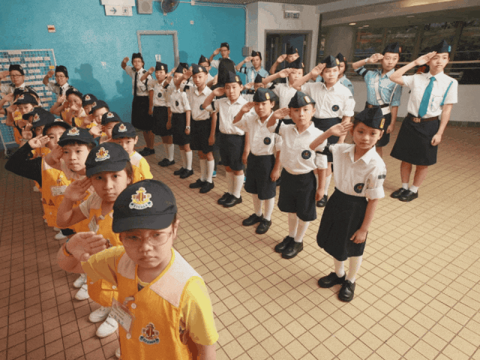

‍通过这些活动，他们从无到有、从冷漠到热情，逐渐发自内心地迸发出国家情怀、民族自豪感。

客观而言，香港青少年军的爱国情怀，仍未形成香港社会青少年中波涛涌动的潮流，但从他们一点一滴的成长中，让我们看到，对青少年的引导和不引导不一样，举办这类活动和不闻不问不一样。

积累就会成功，只要社会和政府重视起来，将青少年的国情活动丰富起来，推动他们积极参与其中，相信香港未来的青年人必会成为国家建设的栋樑。

对这点，我充满期待，充满信心。

**不念过去**

**END**

**不畏将来**



欢迎您投稿原创文章到简思智库，让您的声音被更多人听到



请长按下方二维码添加简思智库工作微信投稿。（或搜索添加微信ID：**GTT_CN**）





**感谢阅读，请关注我们，或点右下角“赞”和“在看”分享。**



### 精选留言

用户设置不下载评论